网上自主报销系统

简明使用手册

山东理工大学计划财务处
2019 年 9月
目 录

第一部分 系统操作流程图 1
第二部分 系统登录 2
第三部分 项目授权 4
3.1 项目授权 6
3.2 批量授权 7
3.3 取消授权 8
第四部分 网上报账系统 9
4.1 日常报销 10
4.2 差旅费报销 15
4.3 借款 18
4.4 我的项目 20
第五部分 网上申报系统 22
5.1 学生奖助金发放录入 22
5.2 校内人员其他收入发放录入 25
5.3 校外人员劳务发放录入 27
5.4 校外劳务人员信息采集 29
5.5 管理模块 31

第一部分 系统操作流程图

登录财务网上综合服务平台
进入“网上报账系统”
项目负责人授权
有
进入“网上申报系统”
有无项目操作权限
无
提交并打印报销单
日常报销
国内差旅报销
借 款
学生酬金发放申报
校内人员其他工薪收入申报
校外人员劳务申报

第二部分 系统登录
通过办公系统登录学校网上服务大厅（http://ehall.sdut.edu.cn/new/ehall.html），点击“业务域直通车---财务系统”，进入财务网上综合服务平台。
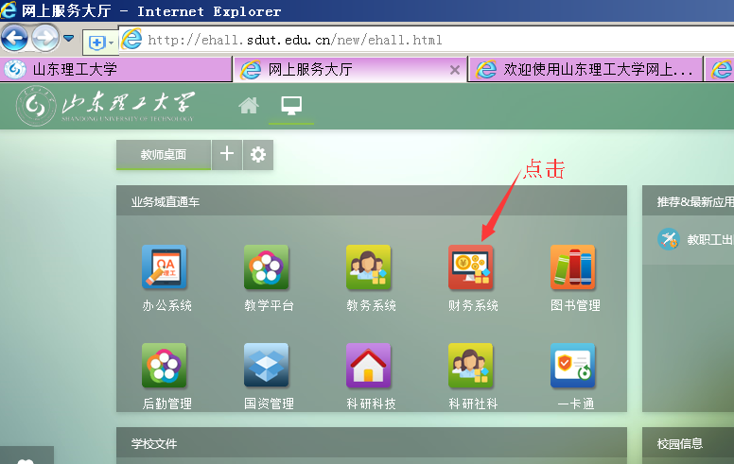
登录后，显示如下界面：
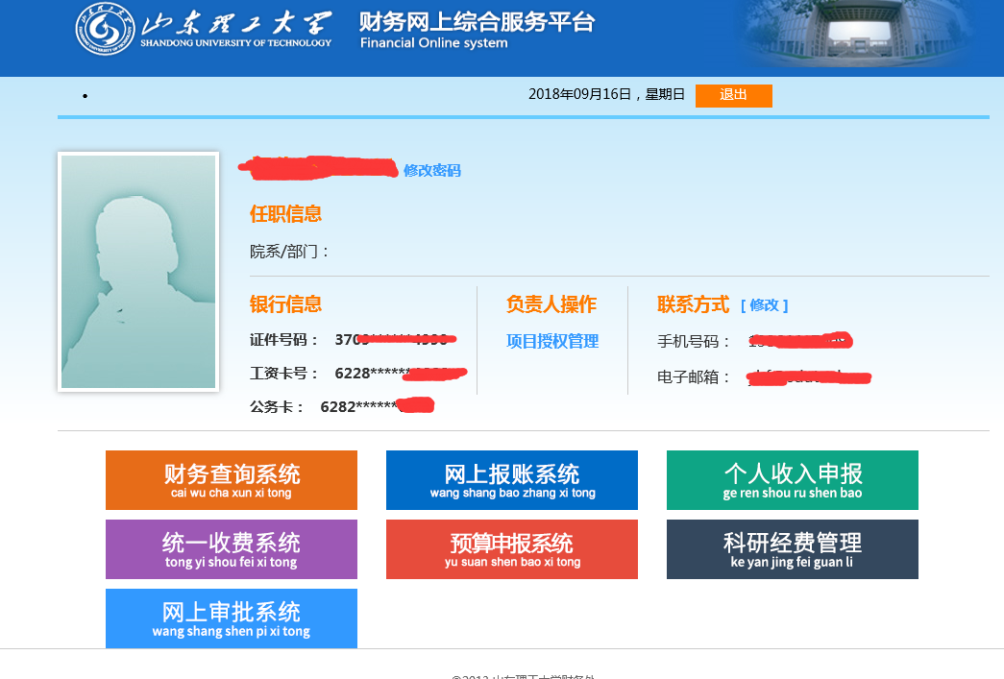

若首次登录，系统会弹出“请完善手机号码”窗口，点击“确定”。 然后点击【联系方式】旁的“修改”，填入手机号码和电子邮箱，提交信息。
注意：手机号码是必填项，若不完善手机号码信息，将不能进行下一步操作。
设置完成，点击“网上报账系统”即可进行网上报账；

第三部分 项目授权
进行网上预约报账的前提是您有对项目进行操作的权限，可以通过以下两种途径获得权限：
一、项目负责人本身
项目负责人拥有对项目所有的操作权限。
二、通过项目负责人授权
项目负责人在对非项目负责人进行授权之后，非项目负责人才能对项目进行网上预约报账的操作。
项目负责人可以通过“财务网上综合服务平台”中【项目授权管理】功能向其他人授予使用自己名下项目进行网上预约报销的权限。
点击“财务网上综合服务平台”首页上的【项目授权管理】按钮，进行项目授权。

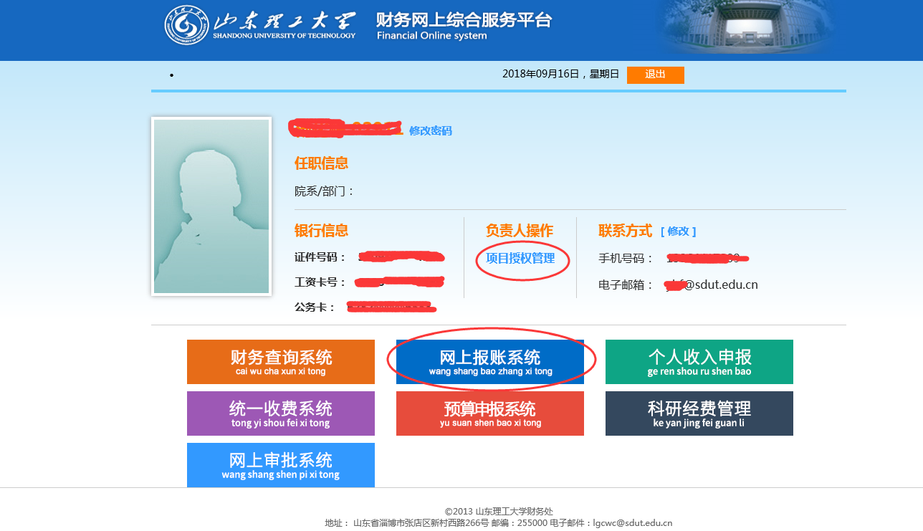

3.1 项目授权
项目授权步骤：
第一步、选择授权系统
点击“项目授权管理”中的“项目授权”，点击“授权系统列表”选择授权系统。目前只选择“报销系统”就可以。
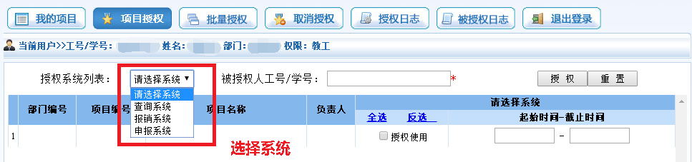
第二步、填入“被授权人工号/学号”
在“被授权人工号/学号”栏填入工资号/学号/校园卡号，按回车，即可显示被授权人。
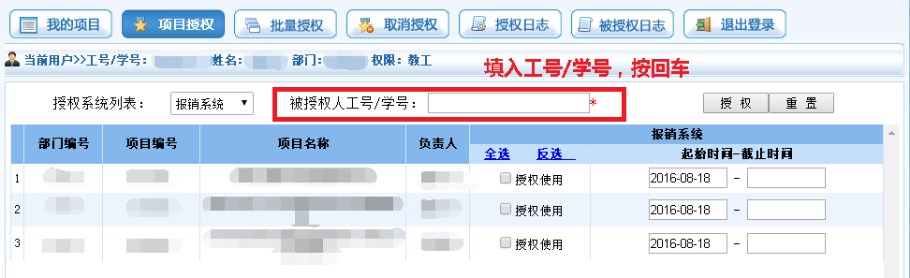
第三步、选择“项目”
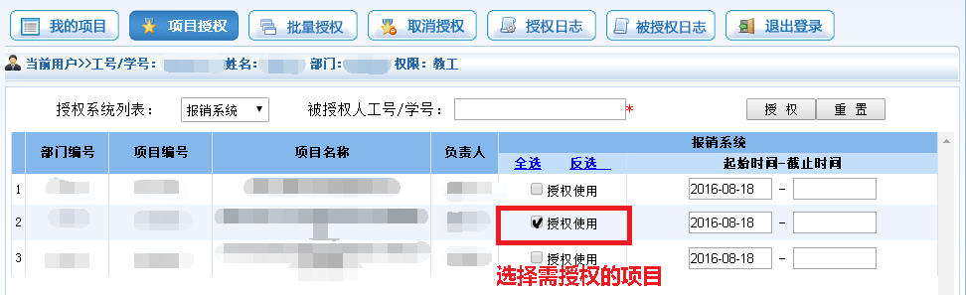
第四步、填入“起始时间”和“截止时间”
“起始时间”默认的是操作当天，如没有特定启用时间可不用修改。“截止时间”点击日历日期选择授权截止时间。
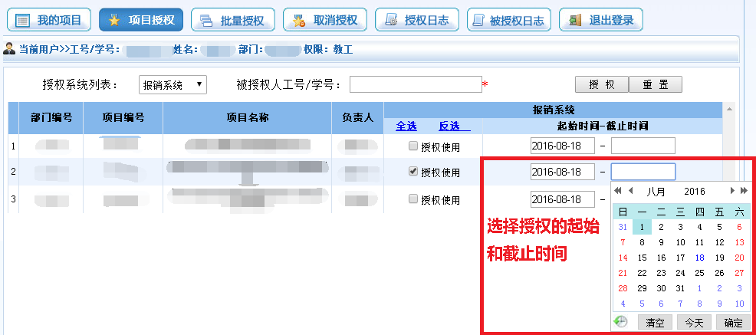
第五步、点击“授权”，授权完毕
点击右上角“授权”，完成授权设置，弹出“授权成功”窗口。
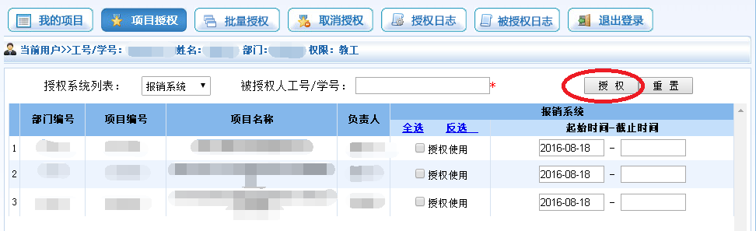

3.2 批量授权
项目批量授权步骤：
第一步、选择授权系统；
第二步、填入“被授权人工号/学号”；
第三步、选择“项目”；
第四步、选择“授权截止日期”；
第五步、点击“授权”，授权完毕。
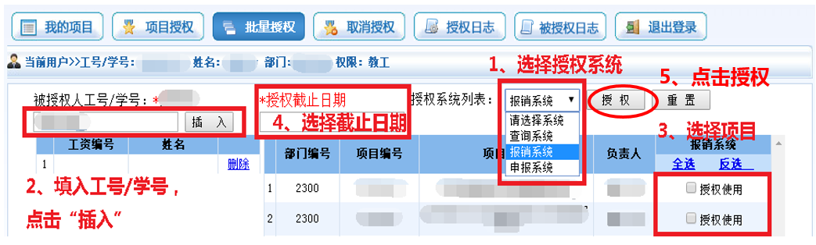
弹出“授权成功”窗口。

3.3 取消授权
点击“项目授权管理”中的“取消授权”，可查询项目授权情况，并可取消授权。取消授权步骤：
第一步、选择取消授权系统； 第二步、选择取消授权“项目”；
第三步、点击“取消授权”，取消授权完毕。
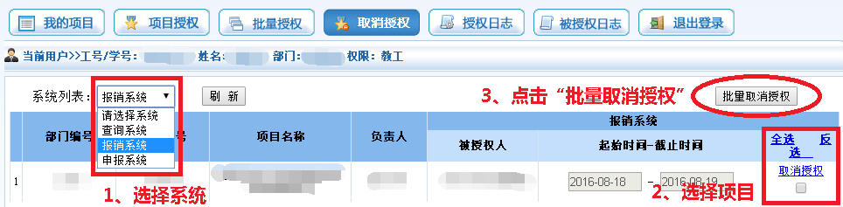

第四部分 网上报账系统
登录后，点击首页上的“网上报账系统”按钮，进入网上报账主界面。
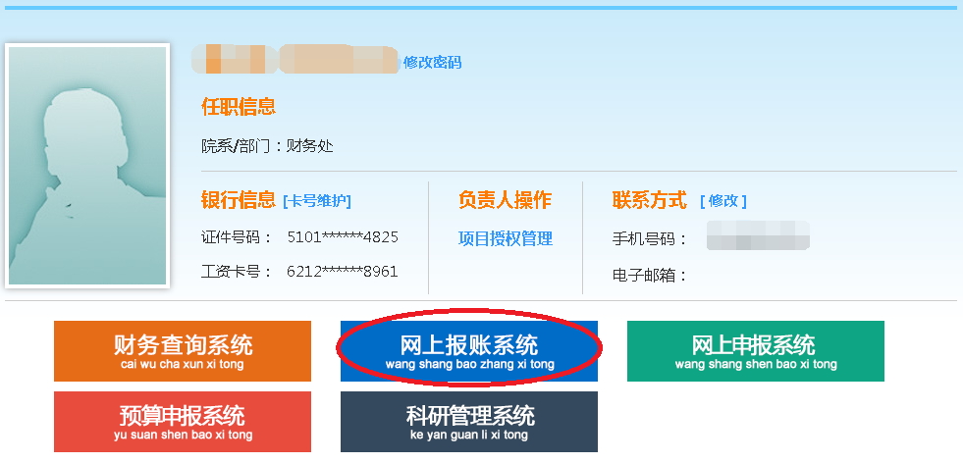
网上报账系统首页如下图：
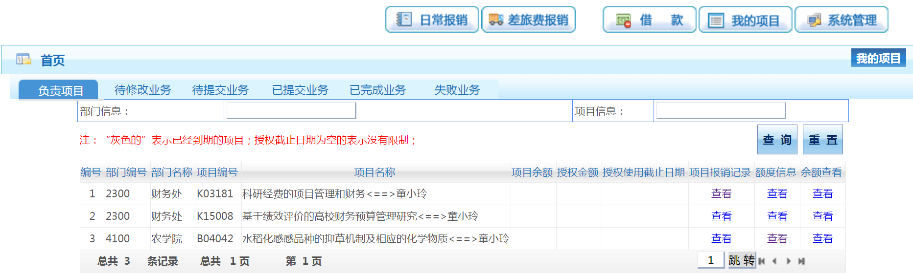

功能模块包括：【日常报销】、【差旅费报销】、【借款】、【我的项目】、【系统管理】五个部分。
注意事项：
(1)预约业务都将实时冻结项目金额（实行预算管理的项目将冻结相应的预算项目金额），直到财务报账完成为止。因此，如有作废或错误的预约记录请及时撤销，以免造成项目经费无法正常使用的情况。系统单据保存时间2个月。
(2)为了确保在财务处柜台顺利办理报销业务，对有预算控制的项目，请您确保申请预约报销的本次开支在预算允许的范围和额度内。

4.1 日常报销
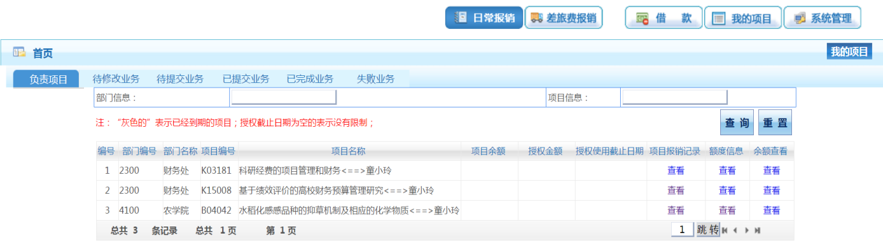
日常报销的步骤为：第一步，首先在预约报账首页中，点击【日常报销】按钮进入报账申请流程。

点击【新业务填报】，进入选择报销部门、项目界面。
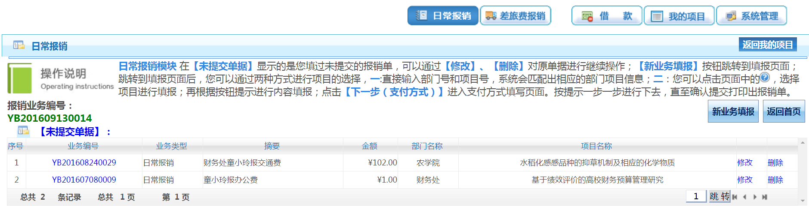

第二步：选择报销部门、项目
点击“部门编号”“项目编号”右边的“？”号，可选择支出经费部门和项目编号。点击要选择的项目信息，选择该项目（注意：只有项目名称、项目编号两项蓝色字体部分可以点击，鼠标放上的时候会变成小手模样）。
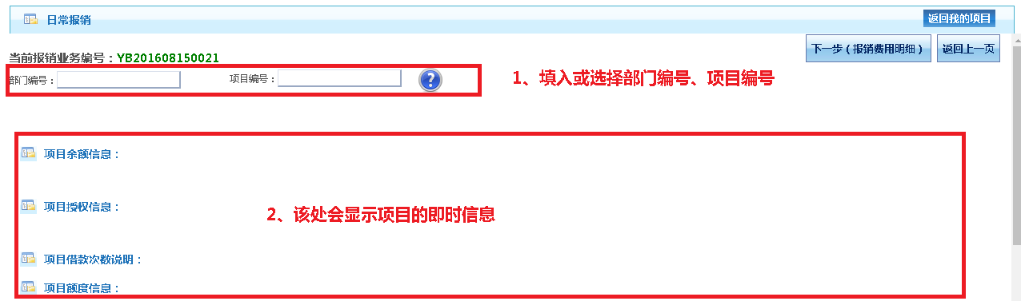
选定项目后，下方会显示项目项目余额信息、项目授权信息、项目借款次数说明、项目额度信息。超额度无法提交。
第三步：填写报销内容
点击“下一步（报销费用明细）”，进入填写内容界面。
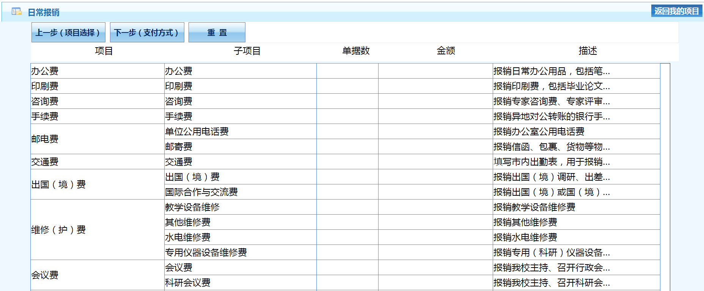
进入填写“报销内容”填写报销具体报销项目下的单据张数和金额。
确认报销内容后，点击“下一步（支付方式）”进入下一步。
第四步：填写支付方式
本系统提供四种支付方式可选择：【冲借款】【项目转账】【对公支付】【对私支付】。
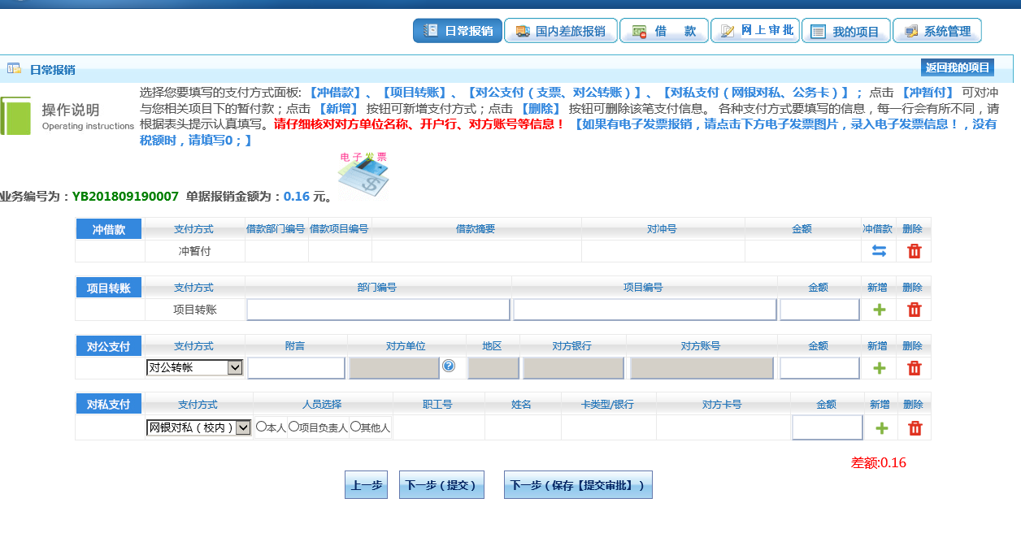
（1） 冲借款
如果有借款，报账人可点击按钮“冲借款”后，勾选相应借款项，并填写冲销金额。
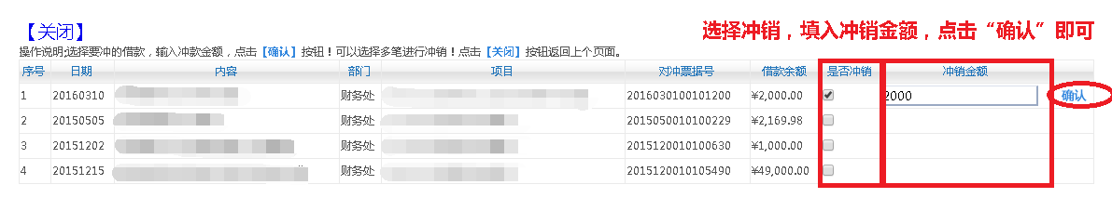
“冲销借款”填写金额可以是全部金额，也可以是部分金额冲销。
（2）项目转账
对于校内经费转账，可以直接输入对方的部门编号、项目编号、金额，点击“下一步”。
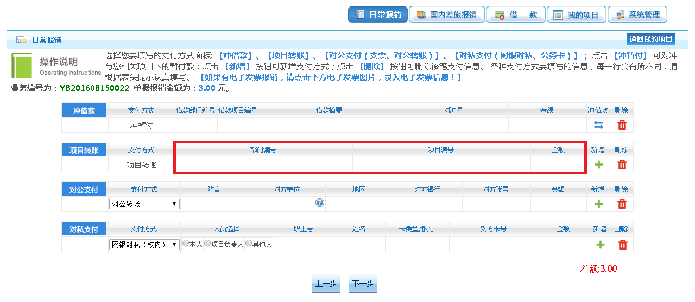
（3）对公支付
如果金额是支付给相关单位选择“对公支付”方式：
可以选择直接录入的方式，在“对方单位（职工编号）”录入对方单位，录入“所在省”、“所在市”、“对方银行”、“对方账号（卡号），再填入金额。”
也可选择点击“对公转账”后的“？”按钮，进入单位信息录入（选择）；
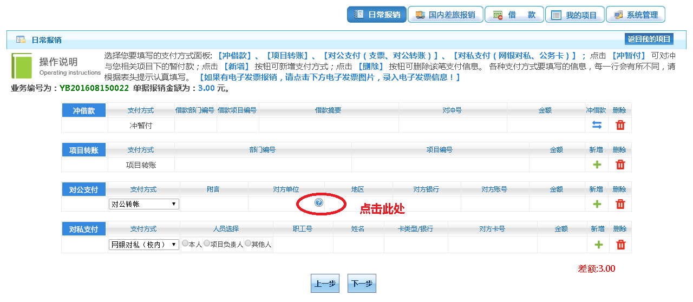
已经录入过的单位,可以使用查询功能，录入“单位信息关键字”--点击检索按钮。查询成功后，直接点击所选单位名称，选择该单位信息。
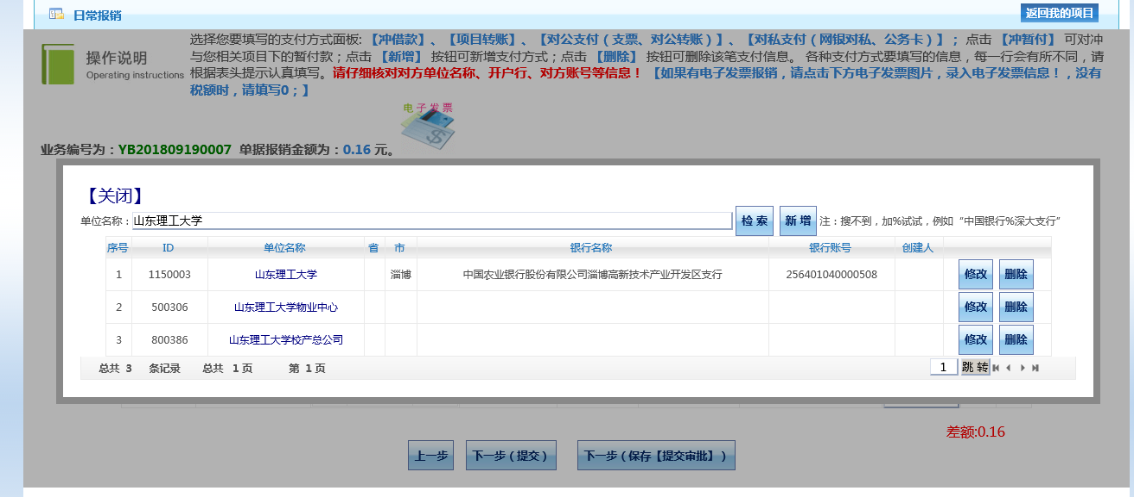
如果是新的支付单位，点击“新增”按钮。
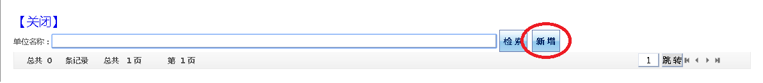
按照页面提示信息准确录入“单位名称”，特别注意“对方银行”不能直接录入，点击“对方银行”框后的“？”。输入银行信息关键字，点击“检索”，选择相应银行信息即可。输入“对方帐号”、“对方省”、“对方市”，准确录入完信息后点击“保存”按钮。
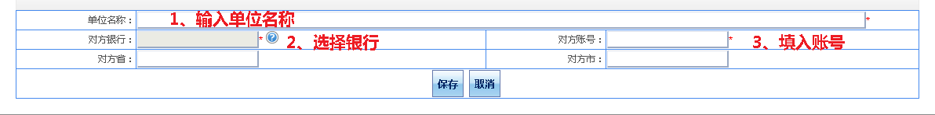
如有多个单位，请点击“新增”，重复以上操作。
（4）对私支付
网银对私（校内）：可以点击选择“本人”、“项目负责人”或者“其他人”，选择其他人后还必须录入收款人的工资号，点击“请选择”目前请选择工资卡，系统自动填写对方帐号，然后填写金额，如果收款人多于 1人，则需点击“新增”按钮，继续填写收款人。
网银对私（校外）：可直接录入信息；也可点击姓名后的“？”按钮，进入个人信息录入。
系统会显示已经保存过的所有个人信息记录，录入关键字，点击“检索”，可进行查询。查询成功后，直接点击所选人姓名，选择该记录。
如果是新的收款人，点击“新增”按钮。按照页面提示信息准确录入各项信息，点击“保存”。
第五步：提交并打印报销单。如下图，选择好支付方式并填写金额后，看到“差额”显示为0.00，点击“下一步（提交）”后，会弹出报销单打印的提醒窗口，在报表单打印窗口点击鼠标右键选择打印即可。
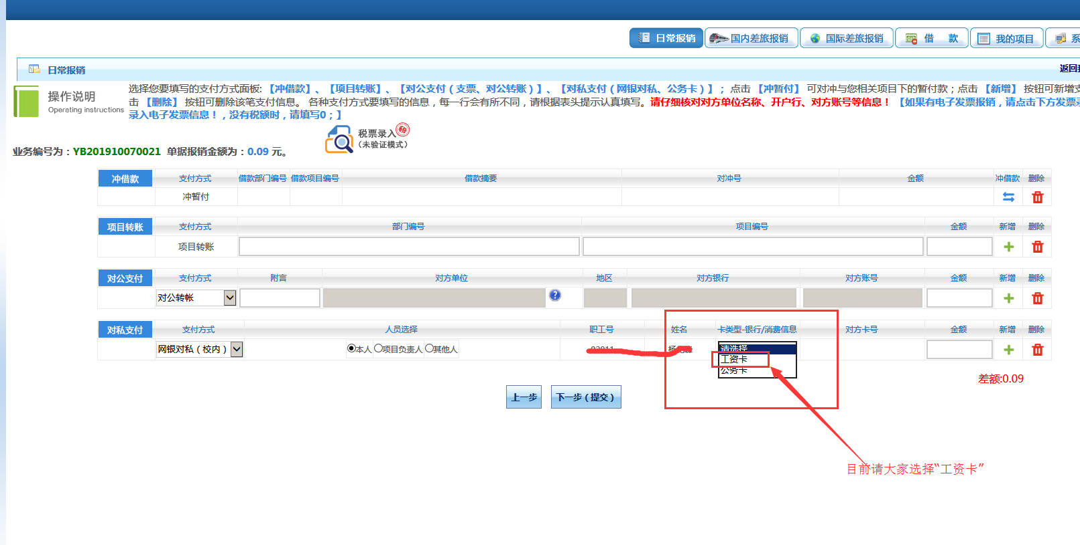

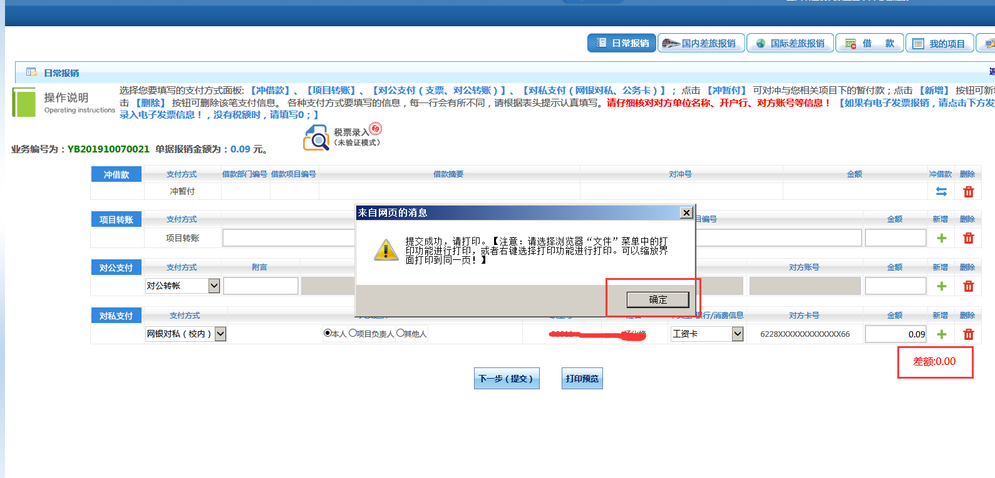

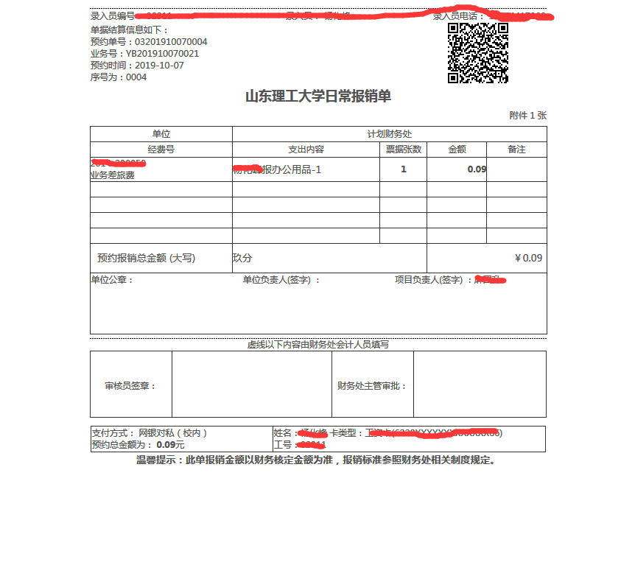

4.2 差旅费报销
差旅费报销的步骤为：
第一步：进入差旅费报销界面
首先在预约报账首页中，点击模块菜单中的【差旅费报销】按钮进入报账申请流程。点击【新业务填报】，进入选择报销部门、项目界面。
第二步：选择报销部门、项目
点击“部门编号”“项目编号”右边的“？”号，可选择支出经费部门和项目编号，点击要选择的项目信息，选择该项目。
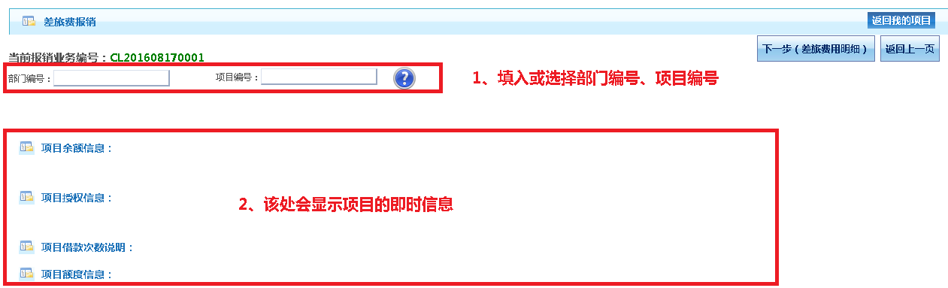
选定项目后，下方会显示项目项目余额信息、项目授权信息、项目借款次数说明、项目额度信息。
点击【下一步（差旅费用明细）】，进入填写报销内容界面。
第三步：填写报销内容
按实际出差内容填写“出差人姓名”“职称职别”“出差事由”“出差地点”“出差日期”（点击日历选择起始日期）“人数”“费用/类别”。
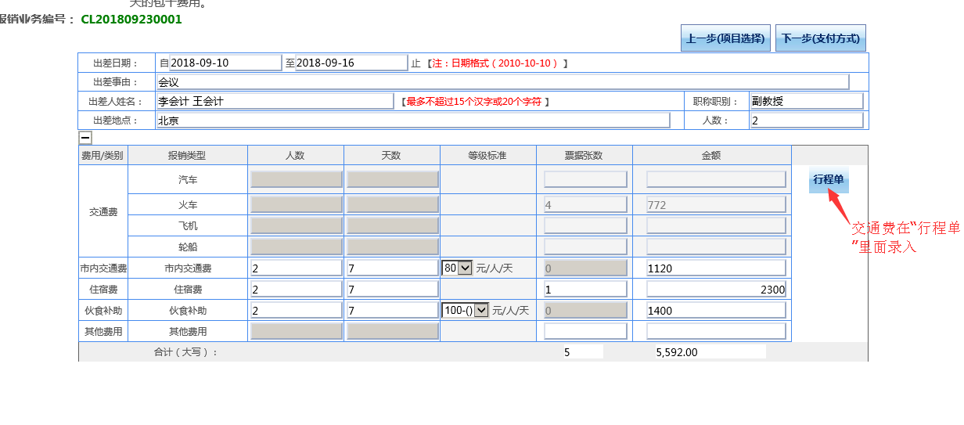

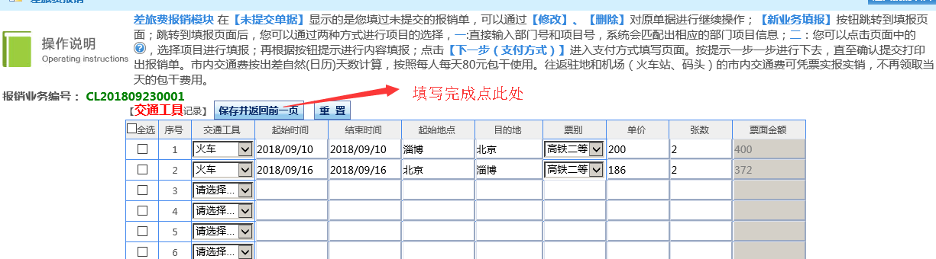

注意：核对出差内容填写无误后，点击屏幕右方按钮“下一步（支付方式）”，进入填写支付方式界面。
第四步：填写支付方式
本步骤与【日常报销】相同，列出四种支付方式。选定支付方式后需要填入不同的信息，请务必填写完整。
下面步骤同前面“日常报销”！
第五步：打印报销单
同上述日常业务报销

4.3 借款
借款的步骤为：
第一步：进入借款界面
首先在预约报账首页中，点击模块菜单中的【借款】按钮进入借款申请流程。点击【新增业务】，进入选择报销部门、项目界面。
第二步：选择报销部门、项目
第三步：填写借款内容
按借款实际内容填写“是否差旅借款”“预冲账日期”“借款责任人”，“借款事由”、“借款金额”。
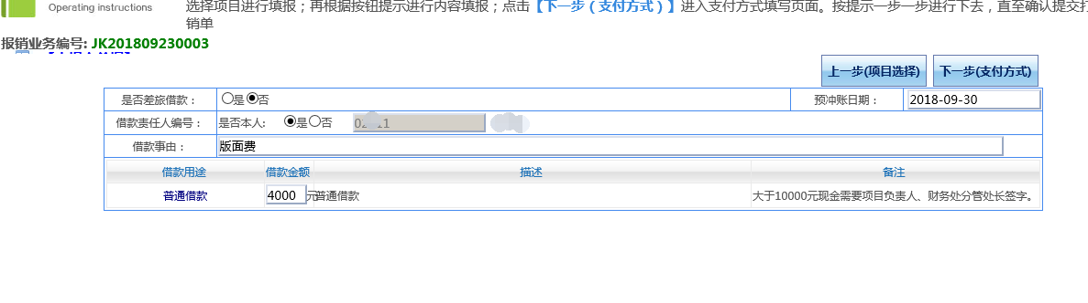
其中，借款责任人指逾期不还款将扣款的职工工号。
“是否差旅借款”，若是差旅借款，则还需填写出差地点、出差日期、出差天数、出差人数；借款责任人编号填写工资号，系统自动显示对应的责任人姓名；借款金额按照类别分别填入。
确认填写信息无误后点击按钮“下一步（支付方式）”。进入填写支付方式界面。
下面步骤同前面“日常报销”！

